**НА ВІКЕНД ДО РУМУНІЇ (для шкільних груп)**

**25.10.2025**

**01.11.2025**

**22.12.2025**

**03.01.2026**

**14.02.2026**

**07.03.2026**

**22.03.2026**

**29.03.2026**

**26.04.2026**

**03.05.2026**

**25.10.2026**

##### 1 день

###### Мальовничі містечка Румунії

Прибуття в Чернівці.

Компанія Сакумс пропонує автобусний проїзд Київ-Чернівці-Київ (можливо приєднання туристів в м. Житомир, Хмельницький, Кам'янець - Подільський) або організоване придбання залізничних квитків *.  
Зустріч туристів в Чернівцях представником компанії Сакумс у автобуса (автобус чекатиме на парковці біля залізничного вокзалу).

8:00 - посадка туристів в автобус. 8:20 - переїзд до Румунії. Проходження кордону.

Переїзд в місто Брашов.

Прибуття в Брашов, запрошуємо на **оглядову екскурсію «Брашов - румунський Зальцбург»**, саме так називають місто за його прекрасне місце розташування - біля підніжжя гір. Це одне з десяти найбільших міст в країні. Сучасний Брашов - надзвичайно мальовниче містечко, що зберегло дивовижну середньовічну чарівність. Його вузькими вуличками (саме тут знаходиться найвужча вулиця в Європі - Вулиця Нитки. Ширина її трохи більше метра, а довжина - близько 80-ти) і просторими площами можна прогулюватися дуже довго. У Середньовіччі місто було оточене високою 12-метровою стіною, що захищала його від турків. Зі стін і сьогодні відкривається прекрасний вид на старовинне місто, звідки добре проглядаються гострі шпилі Чорної церкви - головного символу Брашова.

Поселення в готель. Ночівля.

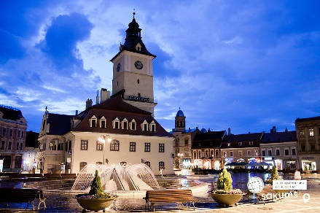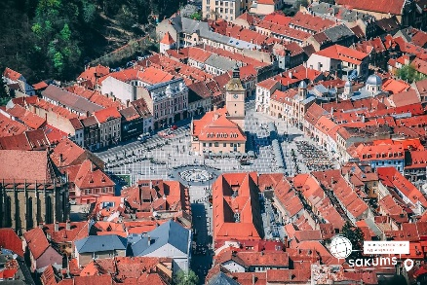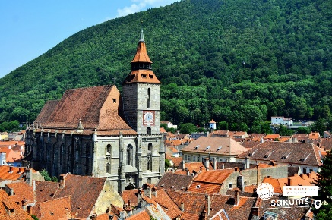

##### 2 день

###### Королівський палац Пелеш та знаменитий замок Дракули

Сніданок. Вільний час.

Бажаючих запрошуємо відвідати:

- **Королівський палац Пелеш** (25 євро для дорослих/15 євро для дітей). Казковий Палац Пелеш, побудований в XIX столітті - це колишня літня резиденція королів Румунії. Пелеш є одним з найкрасивіших палаців у світі, який вражає багатством зовнішньої і внутрішньої обробки, архітектура замку гармонійно комбінує гамму стилів часів ренесансу, бароко і рококо. Гірська зона додає особливу красу замку, яку неможливо описати словами, це треба побачити! Гості даного палацу ознайомляться з історією Синая, який назвали "перлиною Карпат".

- **Замок Кантакузіно** (25 євро для дорослих 15 євро для дітей), який різко став популярним після виходу хітового серіалу "Wednesday", саме на території цього замку знімали сцени, що відбуваються в Венздей Адамс в академії Невермор. Замок Кантакузіно (Cantacuzino Castle) у неороманському стилі розташований у невеликому містечку Буштень у Румунських Карпатах. Іноді його ще називають замок Замора (Zamora Castle) через розташування у географічному районі Замора. Збудували замок на початку ХХ століття на замовлення впливового румунського державного діяча Георге Григора Кантакузіно, який був одним із найбагатших людей свого часу в Румунії.

- **Замок Дракули "В гостях у Дракули"** (25 євро для дорослих/15 євро для дітей до 16 років). Одна з найбільш значущих і відомих в Європі пам'яток середньовічної архітектури. У величезній долині на схилі могутньої скелі височіє неприступний і зловісний замок «Графа Дракули». Серпантини сходів, лабіринти підземних ходів, дивовижна колекція зброї і мисливських трофеїв. Страшна казка про графа Дракулу була відзнята саме тут. Але іноді хочеться повірити в казку, навіть коли вона дуже страшна. По-перше, з Вами буде гід, а по-друге, всім відомо, що всі казки обов'язково закінчуються добре і красиво! Оточують замок дуже милі сувенірні крамнички, де можна придбати подарунки.

Повернення в готель. Ночівля.

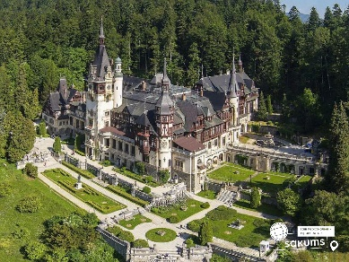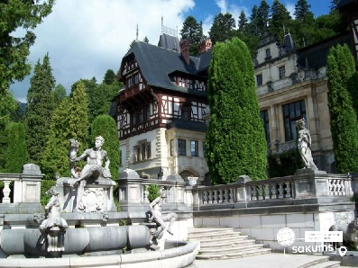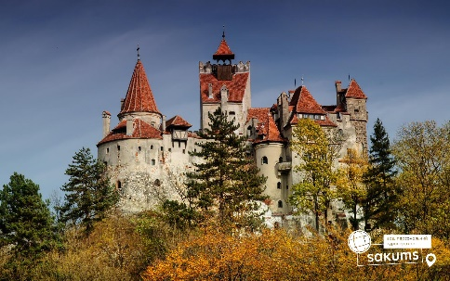

##### 3 день

###### Казково цікава Сучава

Сніданок. Виселення з готелю.

Виїзд в Україну, по дорозі пропонуємо відвідати **місто Сучава** (15 євро для дорослих/10 євро для дітей). Екскурсія починається з відвідин знаменитої Тронної Фортеці (без заходу всередину) - пам'ятника молдавської і валашської архітектури. Довгий час фортеця охороняла місцевий край і не один раз вистояла в османських штурмах і нападах. Тронна Фортеця є найважливішим історичним пам'ятником міста і монастиря Св. Іоанна Нового.

Виїзд на кордон. Проходження кордону. Прибуття в Чернівці приблизно 17.30.

Для тих хто замовив автобусний проїзд - переїзд до Києва. Прибуття до Києва орієнтовно о 8:00 (на наступний день).

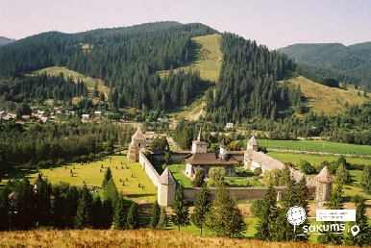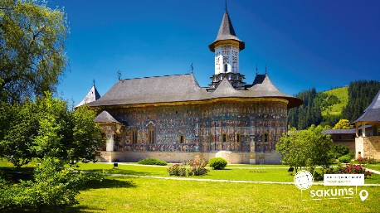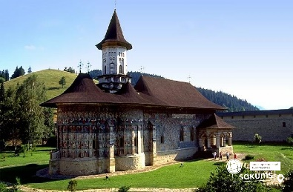

##### **Вартість туру**

|  |  |  |
| --- | --- | --- |
| **Раннє бронювання** | **Базова вартість** | **Група** |
| 200 євро | 210 євро | 185 євро |
| При бронюванні за 6 тижнів до початку туру | Менше 6 тижнів до виїзду | від 45 осіб |

###### Входить у вартість

* Проїзд за маршрутом автобусом єврокласу;
* Проживання 2 ночі у готелях рівня 3* в номерах з усіма зручностями;
* Медичне страхування для осіб 7-59 років;
* Харчування – сніданки;
* Супровід керівником групи;
* Оглядова екскурсія: Брашов.

###### Не входить у вартість

* Факультативні екскурсії;
* Додаткових 2 обідо-вечері на території Румунії – від 40 євро/особу (без напоїв). Замовлення та оплата до початку туру;
* Медичне страхування для осіб 0-6 та 60-80 років (*уточнюйте у менеджера);
* Вхідні квитки в екскурсійні об’єкти (церкви, собори, музеї тощо) та дод. трансфери;
* Проїзд громадським транспортом;
* Особисті витрати;
* Туристам із Києва Туроператор «САКУМС» може надати послуги щодо придбання залізничних квитків Київ-Чернівці-Київ - від 2500 грн/купе, точну вартість уточнюйте у менеджера. Квитки можна купити самостійно, обов'язково завчасно уточніть у менеджера номер поїзда. Увага! Вартість квитків може бути змінена Туроператором після придбання, внаслідок підняття тарифів, чи підтвердження УЗ дорожчого поїзда.